
【今日信息】
再思地球管家的託付
王裕一弟兄（校園福音團契訓練部）
經文 : 創世記一26~29
大綱 :
一、天父的創造與託付

1、創造 形像與關係

2、安置 伊甸與生存

3、賜福 生養與智慧

4、託付 治理與管理

二、我們的使命與挑戰

1、忠於基督徒的使命
羅三23 , 林後五17, 弗四24

2、殷勤於人類的使命
羅八19--23

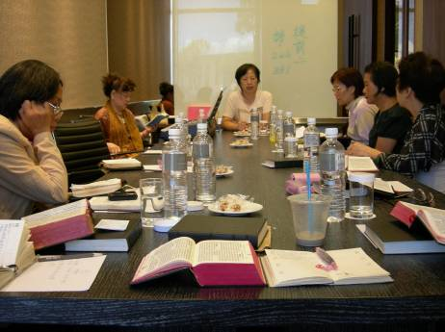
姊妹詩班退修會感言
王清清姊妹
主啊！感謝祢，我們這群蒙愛的兒女在你的應許中，「壓傷的蘆葦，祂不折斷；將殘的燈火，祂不吹滅…」，我們深深的感受到你的愛與溫暖。祢曾說：「你們自從生下，就蒙我保抱，自從出胎，便蒙我懷搋。直到你們年老，我仍這樣；直到你們髮白，我仍懷搋…」（以賽亞書四十六3~4），這樣安慰的話格外激勵我們愛主的心。經過多次禱告、尋求，祢的引導、預備都是超過我們所求所想。
八月20~21日到宜蘭的姊妹詩班退修會如期進行，一開始就考驗我們的耐心與愛心，本來預定八點由教會出發有了變數，因為其中一位姊妹睡過頭沒來，使我們陷入兩難之間，是再等呢？還是不等？我在心中默禱，便決定到她家去接她，我們不想讓她失去這次的聚會，於是到宜蘭的時間比預定晚了一個多小時，祢的掌管，使我們第一堂的聚會一點都沒有耽誤，準時開始（10:30）。由張秀蓮姊妹所帶的查經（提摩太前書二章），爲萬人、君王禱告，因主是萬人的救主，又提到男人的主導與女人的順服，大大感動大家；尤其是遲到的姊妹，特別感到主在對她說話。下午第二堂的敬拜讚美，由楊玉玲姊妹帶領，她把我們的靈帶入與神最深的相交，藉著（最知心的朋友、讚美之泉、祢是我生命的亮光、我的靈渴慕祢、主啊！我到你面前）五首詩歌，邊唱邊讚美、邊禱告，讓我們浸潤在主的愛裡，享受靈裡的喜樂滿足。晚上的培靈由王清清姊妹主領：「多結果子」（約翰福音十五1~11）。主藉真葡萄樹與枝子的比喻，說到主與門徒生命的聯合，也表明新生命的實際。主是真葡萄樹、我們是枝子，因與主的聯合才得屬靈的生命，才能結果子；再經過修剪（藉著苦難、疾病、喪偶、失業…等等的熬煉）使生命更新；又用主的道潔淨而能結果子更多，叫神得榮耀。至於枯乾的枝子，因為沒有常連於葡萄樹就枯乾沒有用處，只好剪除；更重要的是，要遵守主的命令，又常在神的愛中，這樣的生命是有滿足的喜樂。一天的聚會後，再回房間晚禱時，奇妙的事發生了，早上遲到的姊妹親自做見證，她本想逃避這次的聚會，前一晚禱告求主讓她睡過頭，沒想到我們的堅持把她帶來，讓她遇見主。我們也看到聖靈的工作，一天的信息讓她多年來的重擔、仇恨，就在她晚禱後得到完全的釋放，她知道主愛她，她實在需要主在她生命中，願主得榮耀。
第二天各人晨更（提摩太前書三）、早餐後，10點到11:30專題分享：「愛神愛人」（馬太福音廿二37~40），由王清清姊妹帶領，把最大的誡命做最完整的詮釋。愛神放在第一，愛人（鄰舍）放在第二。神愛我們是「捨命」，我們也當照主的榜樣用「捨」來愛人如己，如亞伯拉罕、馬利亞把最寶貴的獻上；另外還要用財物尊榮耶和華；愛人先從家開始，夫妻、父母、子女、主僕，也要「捨」與「順」才能達到愛的目標；至於教會的肢體怎麼表現「彼此相愛」呢？（一）不使弟兄姐妹跌倒，（二）堅固的人要擔代不堅固人的軟弱，（三）要敬重主裡的治理與勸戒；最後一項--「如何接受愛」？經過大家發言討論，結論是要「謙卑」。這一堂快結束時傳來好訊息，有一位姊妹的姊姊、姊夫要招待我們午餐（12位），使我們喜出望外，我們因縮減經費，兩天的午餐都沒有編列預算，神實在愛我們，特別藉彭先生夫婦的愛心預備豐盛佳餚，願神報答記念他們！
最後一堂分三階段，先有楊玉玲姊妹帶兩首詩歌後，加練第二天主日要獻的詩歌；接下去是分享時間，將預備好的經文，每人抽一張，把心得和感動分享出來。很感人的是，每人所抽到的經文都是目前處境所需要的，是神的提醒及神的應許，大家都感受到神奇妙的作為；最後由三位姐妹獻上我們的感恩讚美。在短短兩天五堂的聚會中，使我們滿得神的祝福，我們帶著滿心的喜樂，靈裡的飽足踏上歸途，願一切榮耀歸給神！
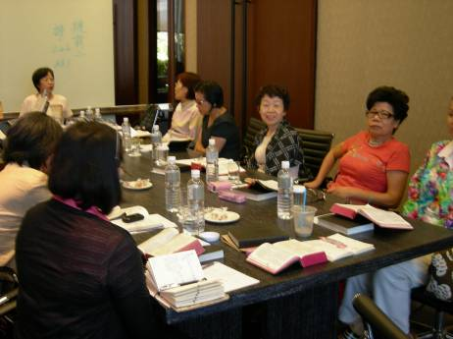
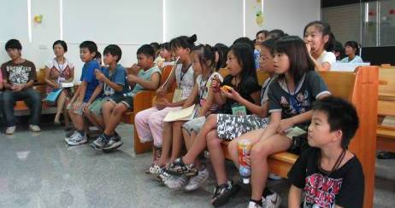
※特別謝謝弟兄姊妹的代禱，及鄭文斌弟兄的協助。
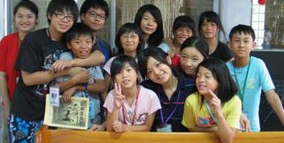
【受浸報名】本教會預定於10月3日（主日）舉行受浸，已信主仍未受浸的慕道友請向教會辦公室報名，以安排受浸前談話。
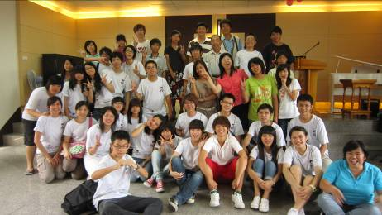
【安息主懷】本教會陳江慈姊妹因中風臥病多年之後，於8月20日安息主懷，享年80歲。預定於9月3日（本週五）下午1:50在第一殯儀館（台北市民權東路二段145號）福壽廳舉行追思聚會。請為後事辦理順利，並願主眷顧其子女，使他們得蒙上帝的安慰，並有機會認識基督獲得救恩。
本週各項聚會
今日 09:30 兒童主日學
10:00 中學生團契
11:00 慕道班 呂允仁弟兄
11:00 初信造就班 暫停一次
15:00 造就聚會 呂允仁弟兄
基督愛教會（七）
週二 07:00 晨更聚會 史振孝弟兄
士師記十八
19:30 英文查經班
週三 19:30 交通禱告會 張致榕弟兄
週四 15:00 姊妹聚會 陳梅軒姊妹
週五 19:30 愛的團契 箴言四
週六 19:00 社青團契 基督愛教會八
19:00 大專團契 解剖先知
【樂芙特攻隊】在上帝的恩典及弟兄姊妹的代禱中順利完成！共有約40位兒童來參加（多住在龍潭聚會處附近社區）。南海路的青少年不論大專生、中學生都發揮了順服、認真、不抱怨、彼此服事的精神，願神繼續使用他們，使祂的名得榮耀！

臺北市基督徒聚會處 第2137期2010.08.29
教會網站：http://www.taipeiassembly.org
主日上午 主日下午 下週主日上午 下週主日下午
聚會時間： 9時45分 3時正 9時45分 3時正
司 會： 劉耀仁弟兄 呂允仁弟兄
領 詩： 劉耀仁弟兄 呂允仁弟兄 彭書睿弟兄 劉耀仁弟兄
司 琴： 王清清姊妹 王清清姊妹 羅雲深姊妹 王清清姊妹
講 道： 王裕一弟兄 呂允仁弟兄 青少年主日 劉耀仁弟兄
本週題目： 再思地球管家的託付 下週題目： 保守與交託
本週經文： 創一26--29 下週經文： 提後一13~14；提後二2
上午招待： 吳瑞碧姊妹 施兆利姊妹 下週招待： 龔白萍弟兄 林和東弟兄
黃凱意姊妹 楊晴智姊妹 彭瑞琴姊妹
臺北市中正區100南海路39號。電話（02）23710952傳真（02）23113751

神就照著自己的形像造人，乃是照著他的形像造男造女。
神就賜福給他們，又對他們說：「要生養眾多，遍滿地面，治理這地。」 創世記一27~28

